Predseda Bratislavského samosprávneho kraja
Mgr. Juraj Droba, MBA, MA

Oznámenie o začatí obstarávania územnoplánovacej dokumentácie
Zmeny a doplnky č. 2 Územného plánu regiónu – Bratislavský samosprávny kraj

Bratislavský samosprávny kraj v zmysle svojej pôsobnosti podľa §4 ods. 1) písm. c) zákona č. 302/2001 Z. z. o samospráve vyšších územných celkov (zákon o samosprávnych krajoch) a v súlade s §19b zákona č. 50/1976 Zb. o územnom plánovaní a stavebnom poriadku (stavebný zákon) v znení neskorších predpisov v rámci procesu prípravných prác oznamuje začatie obstarávania aktualizácie územného plánu regiónu „Zmeny a doplnky č. 2 Územného plánu regiónu – Bratislavský samosprávny kraj“ (ďalej aj ZaD č.2 ÚPN R BSK).

Obstarávanie je zabezpečené podľa §2a stavebného zákona prostredníctvom odborne spôsobilej osoby a obstaranie územnoplánovacích podkladov a územnoplánovacej dokumentácie Ing. arch. Máriou Rajeckou, reg. č. 292.
Riešené územie ZaD č.2 ÚPN R BSK je vymedzené hranicami Bratislavského kraja a územiami okresov ležiacich na území kraja, t.j. okresmi hlavného mesta Bratislava I. až V., okresmi Malacky, Senec a Pezinok a vojenským obvodom Záhorie, ktorého územie sa rieši samostatnou územnoplánovacou dokumentáciou.
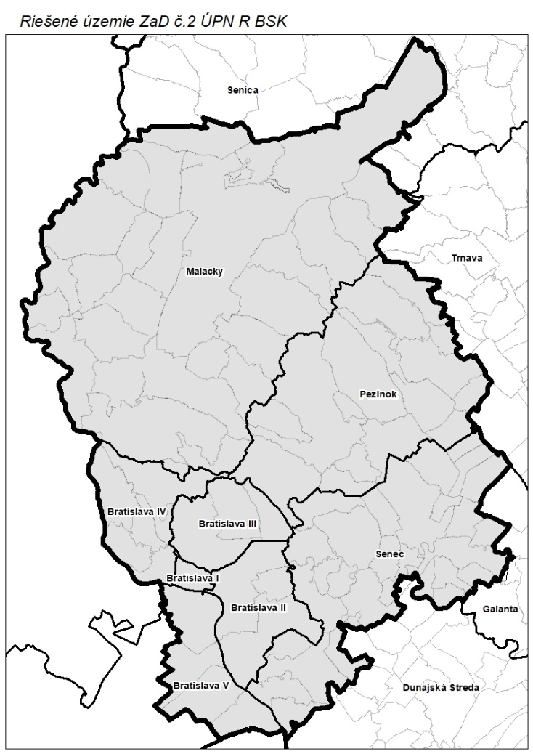
Zámerom Bratislavského samosprávneho kraja je sústrediť územnoplánovacie podklady a ostatné relevantné podklady v riešenom území, ktoré budú využité pri spracovaní predmetnej územnoplánovacej dokumentácie.
Týmto sa obraciame na dotknuté orgány štátnej správy, samosprávy, právnické a fyzické osoby so žiadosťou o zaslanie podkladov, námetov, požiadaviek a podnetov,
v termíne do 15.07.2020 písomnou formou do podateľne Úradu Bratislavského samosprávneho kraja, poštou na adresu: Bratislavský samosprávny kraj, Odbor územného plánu, GIS a životného prostredia, Sabinovská 16, 820 05 Bratislava alebo elektronicky zaslaním na adresu podatelna@region-bsk.sk .

